**ФЕДЕРАЛЬНОЕ АГЕНТСТВО СВЯЗИ**

Ордена Трудового Красного Знамени федеральное государственное бюджетное образовательное учреждение высшего образования

МОСКОВСКИЙ ТЕХНИЧЕСКИЙ УНИВЕРСИТЕТ СВЯЗИ И ИНФОРМАТИКИ

**ЛАБОРАТОРНАЯ РАБОТА №2**

Разветвляющиеся алгоритмы

Выполнил:

Студент группы БПЗ1602

Кузмин Д.А.

Проверил:

Ассистент кафедры ИБ

Барков В.В.

Москва, 2019

# Цель работы

Овладеть навыками создания разветвляющихся алгоритмов на языке C с применением инструкций выбора, условных выражений, логических операций и операций отношения.

# Результаты

## Задание №1

_Bool point(double x, double y)

{

if ((x <= 1 && x >= -1 && y <= 1 && y >= -1) && !(x > 0 && y < 0))

{

return 1;

}

else

{

return 0;

}

}

## Задание №2

#include "math.h"

double f(double x)

{

return (x <= 3) ? pow(x, 2) + 3 * x + 9 : (sin(x)) / (pow(x, 2) - 9);

}

## Задание №3

#define _CRT_SECURE_NO_WARNINGS

#include "stdio.h"

#include <locale.h>

_Bool point(double x, double y);

double f(double x);

int main()

{

setlocale(LC_ALL, "Rus");

double x, y;

printf("Введите номер действия:\n1 - Задание 1\n2 - Задание 2\n3 - Выход\n\n");

while (1)

{

switch (_getch())

{

case '1':

printf("Задание 1:\n");

printf("x = "); scanf("%lf", &x);

printf("y = "); scanf("%lf", &y);

if (point(x, y))

{

printf("Попал! :)\n\n");

}

else

{

printf("Не попал! :(\n\n");

}

break;

case '2':

printf("Задание 2:\n");

printf("x = "); scanf("%lf", &x);

printf("f = %f\n\n", f(x));

break;

case '3':

return 0;

break;

default:

printf("Неверный ввод\n");

break;

}

}

}

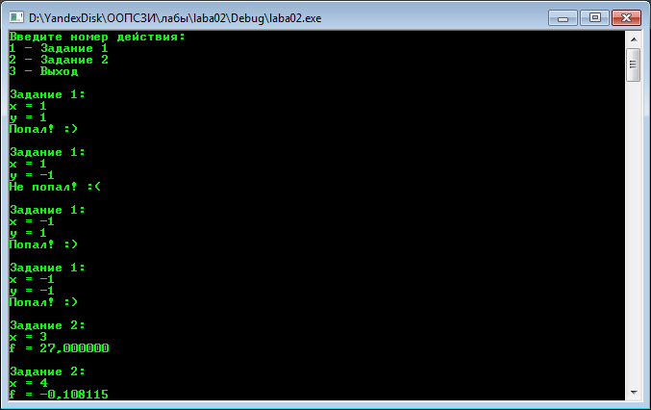

1. Результат работы программы